【白话python连载（4）】python的数据类型--迈步万里长城

输出结果为：

接着上次，这次我们来看python其他常用的两种数据类型：字典和集合。

* 映射数据类型介绍

字典→{dict}

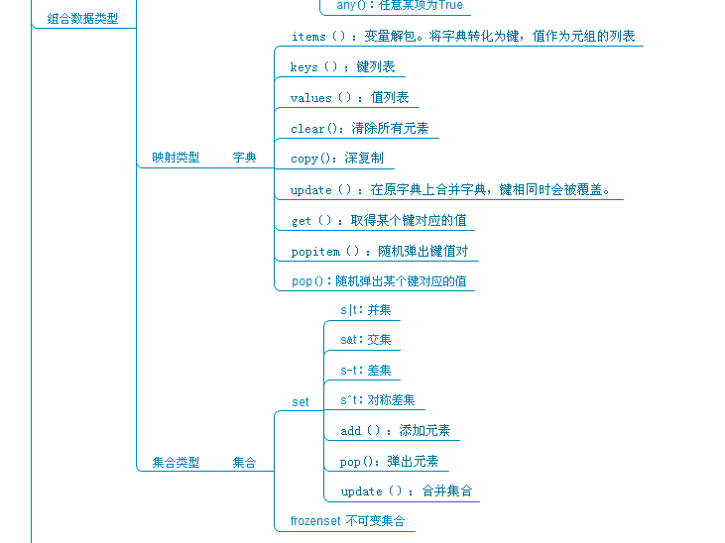

字典不像序列数据类型那样每个元素有固定的索引值。而是通过键和值的映射关系存储数据，用{}对键值对进行包裹，其中键必须保证唯一性。因此字典可以存储任何类型的数据，而且存储方式是无序的，这也使其具有最大的优点--极快的查找速度。

**创建字典**

字典是由{}进行包裹，每个键值(key：value)对用冒号分割，每对之间用逗号，分割。具体格式是：，字典内部存放的顺序和key放入的顺序是没有关系。

**字典的常用操作方法：**

|  |  |
| --- | --- |
| 操作方法 | 实例 |
| .copy()（.deepcopy()）  返回字典的浅复制(深复制) |  |
| .clear()  删除字典内所有元素 |  |
| .items()  以列表返回可遍历的(键,值) 元组数组 |  |
| .values()  以列表返回字典中的所有值 |  |
| .key()  以列表返回字典中所有的键 |  |
| .update(dict2)  把字典2中的值更新到字典1里。键相等时更新，键不存在时新建. |  |
| .get(key, None)  返回指定键的值，如果值不在字典中返回default值 |  |
| .popitem()  随机返回并删除字典中的一对键和值。 |  |
| .pop(key)  删除字典给定键key所对应的值，返回值为被删除的值。 | key值必须给出。 否则，返回default值。 |
| .fromkeys(seq)  创建新字典，以序列 seq中元素做字典的键，val为字典所有键对应的初始值。 |  |

需要注意的是，字典通过键来计算值的位置，进而在查询过程中高效响应实际需求，因此字典在使用时要确保字典的键是不可变的可哈希的对象。比如列表是可变的数据类型，因此列表是不能作为字典的键。如果强制使用使用则会报错。

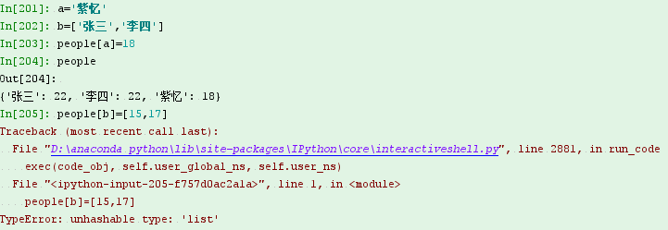

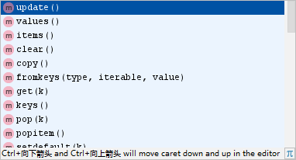 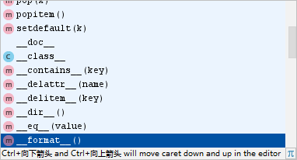

• 集合数据类型介绍

集合→(set())

集合类似于字典的键，所存的内容是不可变、不重复的对象，也是用{}对内容进行包裹。集合的创建，需要使用set（）方法，以一个列表list作为集合的输入值，进行初始化创建。具体格式为：

，输出的结果为：。

**集合的常用操作方法：**

|  |  |
| --- | --- |
| 操作方法 | 实例 |
| .add(value)  在集合中添加一个不重复的元素。 |  |
| .update(iterable)  更新集合（依次增加新值） |  |
| .copy()  复制生成一个一样的新集合 |  |
| .clear()  清空集合 |  |
| .pop()  从头依次弹出集合中元素 |  |

除此以外，集合最重要的特性是类似于数学中的集合概念。可以做交集、并集等集合的运算。对于数据的清洗操作有较大的辅助作用。

集合间的操作方法

|  |  |
| --- | --- |
| 集合操作 | 实例 |
| 初始化a，b两个集合： | http://pic.96weixin.com/upload/image2/vip/854102/1801/1801276405.png |
| a|b并集 |  |
| a&b交集 |  |
| a-b差集 |  |
| a^b对称差集  （等同于(a-b)&(b-a)） |  |

通常所使用的集合都是可变集合，python中同样存在一种不可变的集合frozenset()，对于该集合不能进行添加剔除等操作。

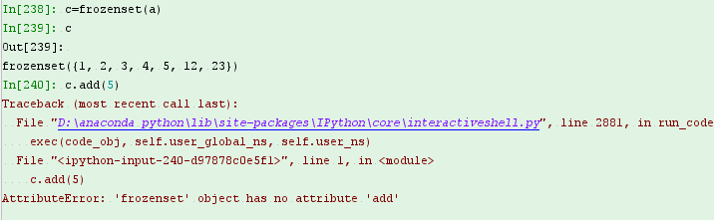

使用集合可以对列表、元组等进行去重操作，可进一步扩展其他数据类型的应用范围。

• 数据类型的强制转换

在python中，数据类型之间可以互相转换，提高了python的灵活性。常用的有：

|  |  |
| --- | --- |
| 数据类型转换 | 实例 |
| str() 转换为字符串类型 |  |
| int()/flost() 转换为整型/浮点型 |  |
| list() 转换为列表类型 |  |
| tuple() 转换为元组类型 |  |
| set() 转换为集合类型（**无序性）** |  |
| dict() 转换为字典类型 | ------------------------------------------------ |

* 数据常用的内置函数

|  |  |
| --- | --- |
| 与数据有关的内置函数 | 实例 |
| type() 查看对应数据的类型 |  |
| id() 查看在内存中的指向，即引用的对象 |  |
| dir() 查看可使用的方法和属性 |  |
| help() 获取对象的帮助信息 |  |

• 总结

本次主要介绍了：

python的映射数据类型字典和集合数据类型集合。明确了这两种常用数据类型的特点和使用方法。要牢记字典中的键和集合中的元素都具有唯一性。而且必须是不可变的。

python中的不同数据类型之间可以灵活转换，更方便开发人员组织程序，但是为了程序的安全性，还是要尽量在最开始就明确不同内容所要是有的数据存储类型。

最后介绍了一些与数据有关的python内置函数，可以辅助我们更好的了解python中对象的详细内容和标准使用方式。

